**1.Introduccion**

Se puede pensar a Internet de la Cosas como un escenario en el cual, los objetos, animales o personas están provistos de una única identificación y la habilidad de transferir datos automáticamente sobre la red sin requerimientos de intervención humano a humano o humano a máquina. Esto permite automatizar “cosas”, las cuales en función de configuraciones personales y un procesamiento sofisticado basado en la “nube”, hacen que eventos sucedan sin nuestra intervención.

Las aplicaciones de Internet de las Cosas, ya sean las asociadas a salud, energía o ciudades inteligentes están básicamente constituidas por: uno o varios dispositivos finales o “cosas”, una unidad concentradora (Gateway/Border Router), la infraestructura de comunicaciones (antenas, cable, servidores, routers, etc.) y los servicios y aplicaciones. Cada uno de estos elementos encierra en sí mismo un alto nivel de complejidad, así como una gran variedad de alternativas para implementarlos tanto a nivel netamente hardware como a niveles de protocolos de comunicación, sistemas operativos y software de desarrollo.

Típicamente cuando hablamos de los dispositivos finales hablamos de “cosas inteligentes” o “Smart things”, el término “inteligente” está relacionado con la finalización de una tarea de forma más consistente y confiable, por ejemplo: tostador mecánico vs tostador electrónico, un sistema de iluminación manual vs sistema de iluminación con sensores. Esta “inteligencia” se logra con la integración de un procesamiento embebido (típicamente un microcontrolador), lo que además permite una comunicación en forma electrónica con el usuario usando pantallas, touchs, pulsadores, etc. (interfaz Hombre Maquina – HMI). Estos dispositivos además de la inteligencia deben incluir sensores que les permitan interactuar con el medio, métodos de identificación, integridad y seguridad de los datos y una comunicación remota que lo permitirá la transferencia de datos en forma univoca a servidores donde se realizara el procesamiento de los mismos. Dependiendo la aplicación nos podemos encontrar con parámetros a medir que utilizan sensor cuyo desarrollo han logrado una gran madurez, como ser la medición de temperatura, o parámetros que requieren el desarrollo de un sensor a medida o una medición indirecta. En lo asociado a la identificación, integridad y seguridad de los datos podemos encontrar dispositivos que simplemente se preocupan de integridad de los datos con un simple CheckSum hasta sistemas asociados con transferencia de dinero con sofisticados algoritmos de encriptación. En lo referente a la comunicación remota existen un sin número de tecnologías, tanto cableadas como inalámbricas, que permiten realizar el enlace, algunas sin direccionamiento IP (RS232, Zigbee, Bluetooth, LORA), lo que implica el uso de un concentrador obligado, y otras con (Ethernet, Wifi, GSM/GPRS).

Los concentradores son dispositivos que deben poseer una capacidad de procesamiento superior a los dispositivos finales, ya que deben tener la capacidad de dialogar con múltiples dispositivos finales, realizar una conversión de protocolo (desde un protocolo no orientado a IP a uno que sí, dependiendo el tipo de tecnología utilizada), enrutar los datos y ofrecer una interfaz HMI (Interfaz hombre-máquina) para la administración de la red. Esto implica el uso de microcontroladores de alta capacidad de procesamiento o inclusive microprocesadores con la capacidad de correr algún sistema operativo (Linux, Android, Windows).

La infraestructura suele estar en manos de prestadoras de servicio de Internet, compañías de telefonía fija, telefonía celular, proveedores de servicios de internet y proveedores de televisión por cable, y nosotros solo estar al tanto de las limitaciones de cada una de ellas. Sin embargo, en las aplicaciones de ciudades inteligentes, donde el área de cobertura de una red de Internet de las cosas pueden ser varios kilómetros y dependiendo la tecnología empleada para el enlace comunicación, parte de la infraestructura debe ser contemplada. Un ejemplo de esto puede ser un sistema cuyo enlace sea a través de tecnología LORA (Long Range), lo cual implica un despliegue de antenas para tomar los datos de los sensores remotos.

En lo que respecta a servicios y aplicaciones, las mismas pueden ser una simple base de datos a través de la cual se puede acceder por SQL y presentar la información en la pantalla de una computadora personal o un teléfono inteligente para nuestro análisis, pueden incluir la posibilidad de que actuemos sobre los parámetros que estamos monitoreando y pueden llegar a ser sistemas totalmente autónomos que a través de técnicas como aprendizaje profundo (Deep learnig),minería de datos( data mining) y otras que realizan tareas sin nuestra intervención. A nivel mundial existen gran cantidad de proveedores de estos tipos de soluciones, están quienes ofrecen el servicio de almacenamiento en la nube, quienes ofrecen servicios Middleware, servicios de presentación de datos y servicios análisis de datos, ejemplos de estos sistemas pueden ser Amazon, IBM- Watson, Microsoft – Azure – Microsoft Cognitive, Telit –Device Cloud, etc.

**2.Cloud Computing**

El cloud Computing) [Fig 1] viene a cubrir las necesidades planteadas en los últimos dos párrafos de la sección anterior. Podemos decir que la computación en la nube (del inglés cloud computing), conocida también como servicios en la nube, informática en la nube, nube de cómputo, nube de conceptos o simplemente "la nube", es un paradigma que permite ofrecer servicios de computación a través de una red, que usualmente es Internet.

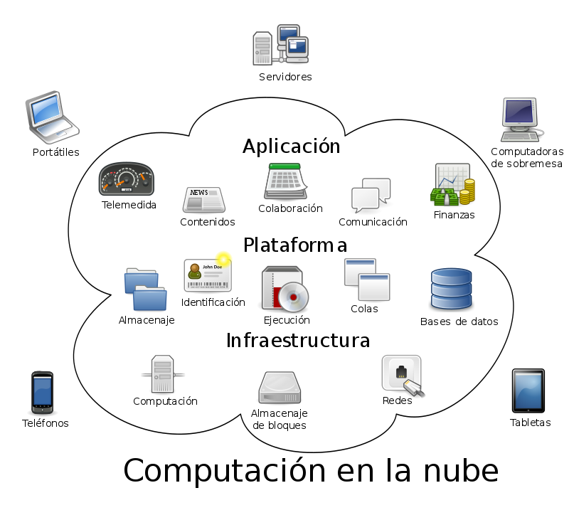

**Figura 1. Cloud Computing**

La computación en la nube son servidores en Internet encargados de atender las peticiones en cualquier momento. Se puede tener acceso a su información o servicio, mediante una conexión a internet desde cualquier dispositivo móvil o fijo ubicado en cualquier lugar. Esta medida reduce los costos, garantiza un mejor tiempo de actividad y que los sitios web sean invulnerables a los [delincuentes informáticos](https://es.wikipedia.org/wiki/Delito_inform%C3%A1tico), a los gobiernos locales y a sus redadas policiales pertenecientes.

El concepto de “nube informática” es muy amplio, y abarca casi todos los posibles tipo de servicio en línea, pero cuando las empresas predican ofrecer un utilitario alojado en la nube, por lo general se refieren a alguna de estas tres modalidades: el [software como servicio](https://es.wikipedia.org/wiki/Software_como_servicio)(por sus siglas en inglés SaaS -Software as a Service-), Plataforma como Servicio (PaaS) e Infraestructura como Servicio (IaaS). ) [Fig 2]

El software como servicio (SaaS) es un modelo de distribución de software en el que las aplicaciones están alojadas por una compañía o proveedor de servicio y puestas a disposición de los usuarios a través de una red, generalmente la Internet. Plataforma como servicio (PaaS) es un conjunto de utilitarios para abastecer al usuario de sistemas operativos y servicios asociados a través de Internet sin necesidad de descargas o instalación alguna. Infraestructura como Servicio (IaaS) se refiere a la tercerización de los equipos utilizados para apoyar las operaciones, incluido el almacenamiento, hardware, servidores y componentes de red.

.

El concepto de la computación en la nube empezó en proveedores de servicio de Internet a gran escala, como Google (Google Cloud Services), Amazon (2006), Microsoft ([Microsoft Azure](https://es.wikipedia.org/wiki/Microsoft_Azure)) o [Alibaba](https://es.wikipedia.org/w/index.php?title=Alibaba_Cloud&action=edit&redlink=1) y otros que construyeron su propia infraestructura. De entre todos ellos emergió una arquitectura: un sistema de recursos distribuidos horizontalmente, introducidos como servicios virtuales de TI (Tecnología Informática) escalados masivamente y manejados como recursos configurados y mancomunados de manera continua. Este modelo de arquitectura fue inmortalizado por [George Gilder](https://es.wikipedia.org/w/index.php?title=George_Gilder&action=edit&redlink=1) en su artículo de octubre de 2006 en la revista [Wired](https://es.wikipedia.org/wiki/Wired) titulado «Las fábricas de información». Las granjas de servidores, sobre las que escribió Gilder, eran similares en su arquitectura al procesamiento “grid” (red, rejilla), pero mientras que las redes se utilizan para aplicaciones de procesamiento técnico débilmente acoplados (loosely coupled), un sistema compuesto de subsistemas con cierta autonomía de acción, que mantienen una interrelación continua entre ellos, este nuevo modelo de nube se estaba aplicando a los servicios de Internet. [ARCHIVE 2010]



**Figura 2. Pila de Servicios**

Se puede ver los tres distintos servicios que puede proporcionar una empresa de Cloud Computing Donde la capa inferior puede contener (o no) los servicios de las capas superiores

**2.1 Ventajas**

Las principales ventajas de la computación en la nube son:

* Integración probada de servicios Red. Por su naturaleza, la tecnología de cloud computing se puede integrar con mucha mayor facilidad y rapidez con el resto de las aplicaciones empresariales (tanto software tradicional como Cloud Computing basado en infraestructuras), ya sean desarrolladas de manera interna o externa.
* Prestación de servicios a nivel mundial. Las infraestructuras de cloud computing proporcionan mayor capacidad de adaptación, recuperación completa de pérdida de datos (con copias de seguridad) y reducción al mínimo de los tiempos de inactividad.
* Una infraestructura 100% de cloud computing permite también al proveedor de contenidos o servicios en la nube prescindir de instalar cualquier tipo de software, ya que este es provisto por el proveedor de la infraestructura o la plataforma en la nube. Un gran beneficio del cloud computing es la simplicidad y el hecho de que requiera mucha menor inversión para empezar a trabajar.
* Implementación más rápida y con menos riesgos, ya que se comienza a trabajar más rápido y no es necesaria una gran inversión. Las aplicaciones del cloud computing suelen estar disponibles en cuestión de días u horas en lugar de semanas o meses, incluso con un nivel considerable de personalización o integración.
* Actualizaciones automáticas que no afectan negativamente a los recursos de TI. Al actualizar a la última versión de las aplicaciones, el usuario se ve obligado a dedicar tiempo y recursos para volver a personalizar e integrar la aplicación. Con el cloud computing no hay que decidir entre actualizar y conservar el trabajo, dado que esas personalizaciones e integraciones se conservan automáticamente durante la actualización.
* Contribuye al uso eficiente de la energía. En este caso, a la energía requerida para el funcionamiento de la infraestructura. En los datacenters tradicionales, los servidores consumen mucha más energía de la requerida realmente. En cambio, en las nubes, la energía consumida es solo la necesaria, reduciendo notablemente el desperdicio.

2.2 **Desventajas**

* La centralización de las aplicaciones y el almacenamiento de los datos origina una interdependencia de los proveedores de servicios.
* La disponibilidad de las aplicaciones está sujeta a la disponibilidad de acceso a [Internet](https://es.wikipedia.org/wiki/Internet)(conjunto descentralizado de Redes).
* [Richard Stallm 2008] La confiabilidad de los servicios depende de la "salud" tecnológica y financiera de los proveedores de servicios en nube. Empresas emergentes o alianzas entre empresas podrían crear un ambiente propicio para el monopolio y el crecimiento exagerado en los servicios.
* La disponibilidad de servicios altamente especializados podría tardar meses o incluso años para que sean factibles de ser desplegados en la red.
* La madurez funcional de las aplicaciones hace que continuamente estén modificando sus interfaces, por lo cual la curva de aprendizaje en empresas de orientación no tecnológica tenga unas pendientes significativas, así como su consumo automático por aplicaciones.
* Seguridad. La información de la empresa debe recorrer diferentes modos para llegar a su destino, cada uno de ellos (y sus canales) son un foco de inseguridad. Si se utilizan protocolos seguros, [HTTPS](https://es.wikipedia.org/wiki/HTTPS)(Protocolo seguro de transferencia de hipertexto) por ejemplo, la velocidad total disminuye debido a la sobrecarga que estos requieren.
* Escalabilidad a largo plazo. A medida que más usuarios empiecen a compartir la infraestructura de la nube, la sobrecarga en los servidores de los proveedores aumentará, si la empresa no posee un esquema de crecimiento óptimo puede llevar a degradaciones en el servicio o altos niveles de [jitter](https://es.wikipedia.org/wiki/Jitter)( variabilidad temporal durante el envío de señales digitales).

**3.Servicios Disponibles**

Ahora bien, visto las ventajas y desventajas de poseer una computación en la nube. Centraremos en explicar sus servicios ofrecidos. Anteriormente se nombró, en este apartado profundizaremos que hace cada servicio, como funciona y a que capa pertenece.

**3.1 Software como servicio**

El [software como servicio](https://es.wikipedia.org/wiki/Software_como_servicio) (en inglés software as a Service, SaaS) ) [Fig 3] se encuentra en la capa más alta y caracteriza una aplicación completa ofrecida como un servicio, por-demanda, vía multitenencia —que significa una sola instancia del software que corre en la infraestructura del proveedor y sirve a múltiples organizaciones de clientes—. Las aplicaciones que suministran este modelo de servicio son accesibles a través de un navegador web —o de cualquier aplicación diseñada para tal efecto— y el usuario no tiene control sobre ellas, aunque en algunos casos se le permite realizar algunas configuraciones. Esto le elimina la necesidad al cliente de instalar la aplicación en sus propios computadores, evitando asumir los costos de soporte y el mantenimiento de hardware y software.

Podemos entender ejemplos de Software como servicios, cosas cotidianas que podemos utilizar día a día como una casilla de correo (Gmail, Yahoo!, Hotmail) o de mensajería (Skype, WhatsApp web)

**3.2 Plataforma como servicio**

La capa del medio, que es la [plataforma como servicio](https://es.wikipedia.org/wiki/Plataforma_como_servicio) (en inglés Platform as a Service, PaaS) ) [Fig 4], es la [encapsulación](https://es.wikipedia.org/wiki/Encapsulaci%C3%B3n) de una abstracción de un ambiente de desarrollo y el empaquetamiento de una serie de módulos o complementos que proporcionan, normalmente, una funcionalidad horizontal (persistencia de datos, autenticación, mensajería, etc.). De esta forma, un arquetipo de plataforma como servicio podría consistir en un entorno conteniendo una pila básica de sistemas, componentes o APIs (siglas de 'Application Programming Interface') preconfiguradas y listas para integrarse sobre una tecnología concreta de desarrollo (por ejemplo, un sistema Linux, un servidor web, y un ambiente de programación como Perl o Ruby). Las ofertas de PaaS pueden dar servicio a todas las fases del ciclo de desarrollo y pruebas del software, o pueden estar especializadas en cualquier área en particular, tal como la administración del contenido.

Ejemplos comerciales son [Google App Engine](https://es.wikipedia.org/wiki/Google_App_Engine)( es un servicio de [alojamiento web](https://es.wikipedia.org/wiki/Alojamiento_web) que presta [Google](https://es.wikipedia.org/wiki/Google)), es decir, un conjunto de Herramientas de [Google](https://es.wikipedia.org/wiki/Google); [Microsoft Azure](https://es.wikipedia.org/wiki/Microsoft_Azure), entre otras que sirven de una plataforma en la nube la cual, permite el desarrollo y ejecución de aplicaciones codificadas en varios lenguajes y tecnologías, entre otros servicios. Servicios PaaS como estos permiten gran flexibilidad, pero puede ser restringida por las capacidades disponibles a través del proveedor.

En este modelo de servicio al usuario se le ofrece la plataforma de desarrollo y las herramientas de programación por lo que puede desarrollar aplicaciones propias y controlar la aplicación, pero no controla la infraestructura.

**3.3 Infraestructura como servicio**

La [infraestructura como servicio](https://es.wikipedia.org/wiki/Infraestructura_como_servicio)  (infrastructure as a Service, IaaS) [Fig 5]—también llamada en algunos casos hardware as a Service, HaaS)—[IEEE 2008] se encuentra en la capa inferior y es un medio de entregar almacenamiento básico y capacidades de cómputo como servicios estandarizados en la red.

Servidores, sistemas de almacenamiento, conexiones, enrutadores, y otros sistemas se concentran (por ejemplo, a través de la tecnología de virtualización) para manejar tipos específicos de cargas de trabajo —desde procesamiento en lotes (“batch”) hasta aumento de servidor/almacenamiento durante las cargas pico—. El ejemplo comercial mejor conocido es [Amazon Web Services](https://es.wikipedia.org/wiki/Amazon_Web_Services), cuyos servicios [EC2](https://es.wikipedia.org/w/index.php?title=EC2&action=edit&redlink=1) y [S3](https://es.wikipedia.org/wiki/S3) ofrecen cómputo y servicios de almacenamiento esenciales (respectivamente).

También puede existir la posibilidad de que estén todos los servicios involucrados en conjunto. Muchas empresas ofrecen la posibilidad de adquirir los 3 servicios en un pack o combo.

Además, hay que remarcar que este nuevo paradigma reduce el tiempo para llevar un producto al mercado, consiguiendo así que nuevos servicios puedan estar disponibles en muy poco tiempo de producción. Y todo va tan rápido que las empresas requieren sacar los productos al mercado lo antes posible.

Pero la decisión consiste en que es lo que realmente necesita o que es lo mínimo que se precisa para poder abaratar los costos y cumplir todas las necesidades. O también a la hora de elegir, si se está en la disyuntiva de si elegir uno u otro en el análisis se llega a la conclusión que, si se elige un servicio más caro, pero que reduciría los recursos que yo preciso para hacerlo funcionar, Este va a ser la decisión óptima, ya que el tiempo ahorrado es mayor al costo de recursos.

Para la solución de la problemática mencionada en la introducción se utilizará el SISTEMA DE ESTACIONAMIENTO como sistema de ejemplo. Se comenzará a explicar las prestadoras de servicios de Cloud Computing y al finalizar poder llegar a una conclusión y una decisión concreta de cuál es el servicio que más convenga.

Dada la problemática, aparecen nuevas necesidades y conflictos que posiblemente un sistema de cloud computing pueda abastecer.

Para la problemática del Sistema de Estacionamiento se puede establecer unos escenarios de importancia para los cuales se precisa un Servicio de Cloud Computing para su solución.

**4.Escenarios a analizar**

**4.1. Ingreso**

1. El sensor posicionado en la puerta del establecimiento o a través de la aplicación móvil, sensa la presencia de un vehículo con el dispositivo correspondiente.

2. Este dispositivo captura la información del dispositivo del vehículo o por medio del Smartphone.

3. Dicha información viaja a la central de base de datos en la nube.

4.Compara el ID del dispositivo con los de la base de datos.

5. Si el ID es encontrado la puerta se abre.

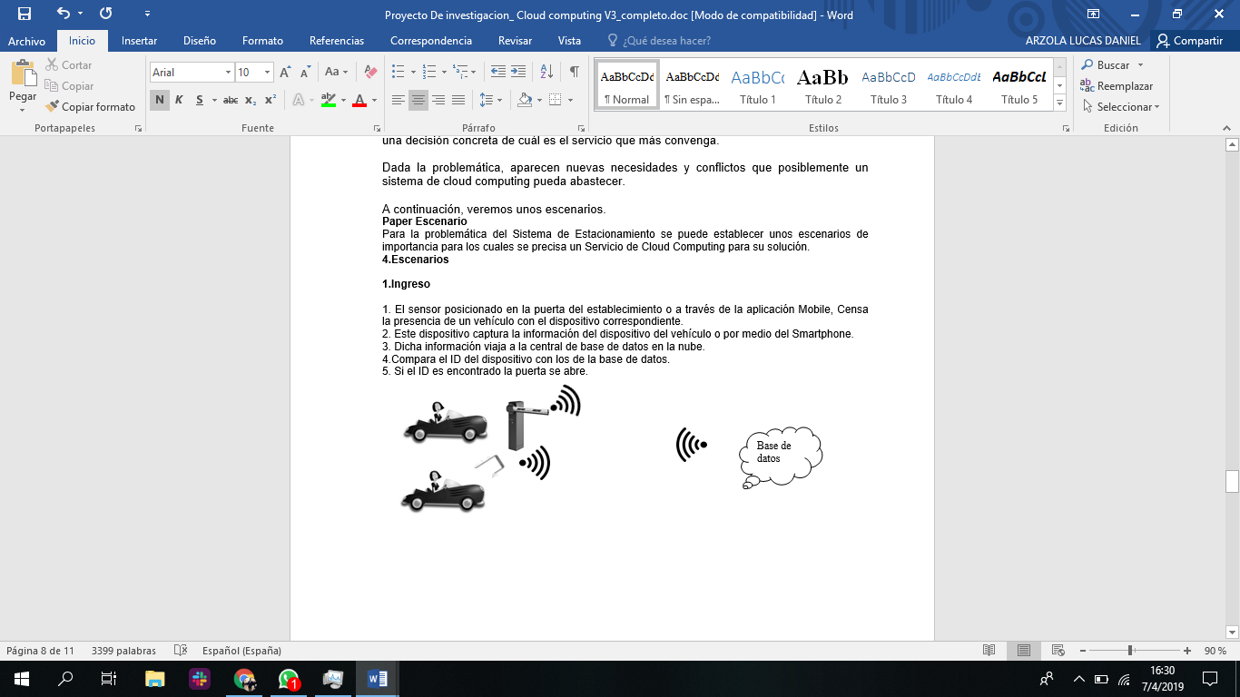

**Fig 3 . Ingreso**

Se profundiza en la etapa 3 y 4. Donde La información es manipulada por la base de datos preferentemente en la nube para poder acceder a ella desde cualquier ubicación.

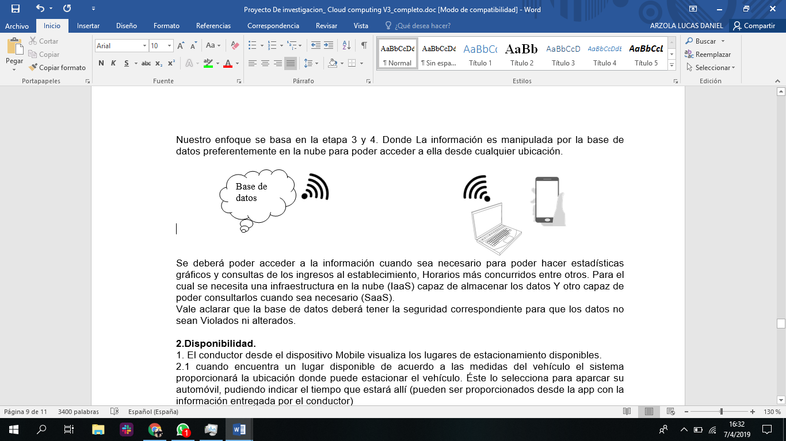

**Fig 4. conectividad**

Se deberá poder acceder a la información cuando sea necesario para poder hacer estadísticas gráficos y consultas de los ingresos al establecimiento, horarios más concurridos entre otros. Para el cual, se necesita una infraestructura en la nube (IaaS) capaz de almacenar los datos históricos, y otro capaz de poder consultarlos cuando sea necesario (SaaS).

Vale aclarar que la base de datos deberá tener la seguridad correspondiente para que los datos no sean Violados ni alterados.

**4.2. Disponibilidad.**

1. El conductor desde el dispositivo Móvil visualiza los lugares de estacionamiento disponibles.

2.1 Éste selecciona un lugar para aparcar su automóvil, pudiendo indicar el tiempo que estará allí (pueden ser proporcionados desde la app con la información entregada por el conductor)

3.1 Cuando el vehículo deje de utilizar la plaza. Pasará su estado de Ocupado a Disponible en la aplicación para que otro usuario pueda usarlo.

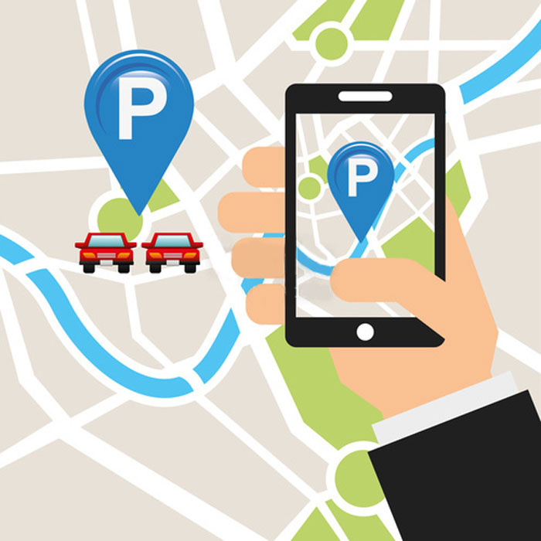

**Fig 5. Aplicación de Estacionamiento**

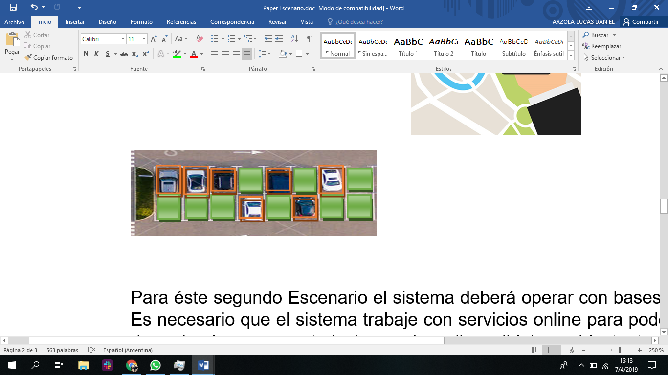

**Fig 6. Estacionamientos disponibles u ocupados**

Para este segundo escenario el sistema deberá operar con bases de datos en tiempo real (donde los datos serán consultados con mayor frecuencia. Para ver el estado de la plaza). Esto implica que el sistema trabaje con servicios online para poder establecer los tiempos de cada plaza y su estado (ocupado o disponible) en el instante. Ya que, dependiendo del tamaño del estacionamiento cambiará constantemente. Entonces, es necesario el uso de un servicio Cloud computing de base de datos para poder tener un control preciso del estado de la plaza.

**4.3. Pago**

1. El conductor podrá contener dentro de la aplicación una pestaña de pago “billetera digital” que podrá cargar tanto en kioscos como tarjeta de débito y crédito. O a su vez, podrá pagar por medio de tarjetas de crédito y débito o SUBE (Sistema Único de Boleto Electrónico)

2. El cobro dependerá del tiempo y el vehículo en cuestión.

3.1 El conductor al ingresar al establecimiento realizará un pago simbólico (puede ser ½ o 1 hora). En caso de cumplir con el tiempo establecido. El conductor podrá retirar su vehículo.

3.2 Si el conductor demora más de lo establecido. El sistema calculará el pago descontando lo abonado al ingresar.

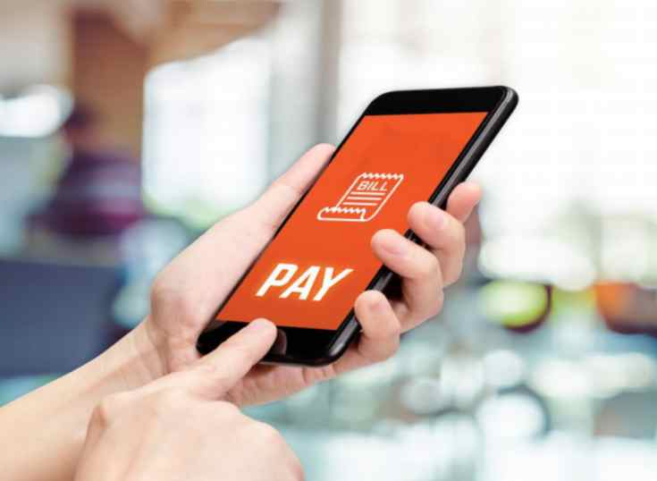

**Fig 7. Aplicación de pago**

El Escenario de Pago, también deberá trabajar con sistemas de tiempo real de cobro ya que deberá informar si el conductor posee el dinero disponible para aparcar el vehículo en caso contrario el sistema informará.

**4.4. Beneficios**

El conductor podrá recibir beneficios. Si es discapacitado podrá tener lugares privilegiados, o si cumple con los tiempos establecidos al ingresar (Ejemplo: el conductor estima estar 1 hora en el estacionamiento, y se retira a la hora o antes. Será premiado por esto. Generando descuentos (o minutos) para su próximo aparcamiento.

**4.5. Administrador del estacionamiento**

El administrador del estacionamiento podrá tener control y correcto manejo de cada plaza del estacionamiento, logrando tener estadísticas de días con mayor concurrencia, tiempo de estadía y horas por vehículo. Es de suma importancia, que el administrador pueda tener un correcto acceso a la base de datos de su estacionamiento y corroborar los ingresos que le genere. Por otro lado, podrá acceder a estadísticas semanales mensuales y anuales, para ello es necesario que el administrador tenga acceso a la interfaz de administración, donde el sistema guardará los reportes semanales, mensuales y anuales, y le permita cambiar las configuraciones del sistema, con gráficos y estadísticas para que pueda visualizar la productividad del estacionamiento, como se aprecia en la figura 8.

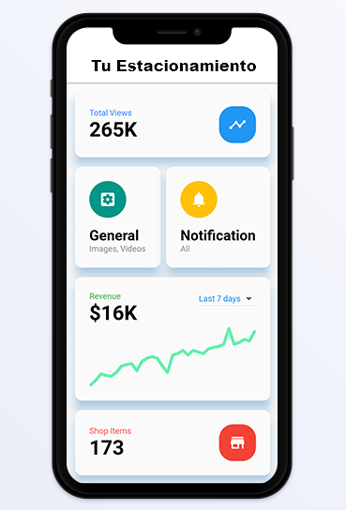

**Fig 8. Dashboard**

**4.6. Conclusión**

Como resumen de los escenarios vistos, se llega a la conclusión que el sistema deberá poseer una base de datos, e infraestructura de almacenamiento para el historial de datos de las cocheras, y así poder sacar estadísticas de forma óptima en cuanto a tiempo y diseño además de poder guardar las configuraciones de la aplicación y poder acceder a historiales de cada estacionamiento que serán guardados en el almacenamiento.

A continuación, se detallará varias prestadoras de servicios y como podremos elegir entre ellas la que se adapte a la necesidad planteada en el punto 4

**5. Prestadoras de servicios**

Son muchas empresas hoy en día que se dedican a prestar servicios de cloud computing tales como Microsoft, Amazon, IBM, Google, Alibaba, entre otras.

A continuación, se detallará algunas soluciones de servicios, que contienen Servicios en todas las etapas de Cloud (SaaS, PaaS y IaaS), tales como, **Microsoft Azure, Amazon Web Services** e **IBM Cloud**.

**5.1 Microsoft Azure**

Microsoft Azure es una [nube pública](https://azure.microsoft.com/es-es/overview/what-is-a-public-cloud/) de pago por uso de servicios, que permite almacenar datos y usar aplicaciones de manera online, a través de una red global de centros de datos de Microsoft. La empresa estadounidense garantiza la disponibilidad de la nube para cualquier usuario en la Red, ya que tiene repartidos centros de datos en todo el mundo. En la actualidad, Azure está presente en 54 regiones del planeta y otras 6 que vienen de camino, incluyendo ya a 140 países en todo el mundo, dentro de ellas Argentina.

**5.2 Amazon Web Services** (Amazon EFS)

Amazon Web Services (AWS) es una plataforma de servicios de nube que proporciona una variedad de servicios de infraestructura tales como almacenamiento, redes, bases de datos, servicios de aplicaciones, potencia de cómputo, mensajería, inteligencia artificial, servicios móviles, seguridad, identidad y conformidad, entre otros, los cuales permiten el crecimiento de las empresas. Esta plataforma de servicios tiene presencia en 44 zonas de disponibilidad dentro de 16 regiones geográficas en el mundo, y se crearán próximamente 14 zonas y 5 regiones más en países como China, Hong Kong, Francia y otra región AWS GovCloud en Estados Unidos.

**5.3 IBM Cloud**

IBM cloud computing es un conjunto de [servicios](https://en.wikipedia.org/wiki/Cloud_computing) de [cloud computing](https://en.wikipedia.org/wiki/Cloud_computing) para empresas que ofrece la empresa de tecnología de la información [IBM](https://en.wikipedia.org/wiki/IBM) . La nube de IBM incluye [infraestructura como servicio](https://en.wikipedia.org/wiki/Infrastructure_as_a_service)(IaaS), [software como servicio](https://en.wikipedia.org/wiki/Software_as_a_service) (SaaS) y [plataforma como servicio](https://en.wikipedia.org/wiki/Platform_as_a_service) (PaaS) ofrecidos a través de [modelos de entrega de nube](https://en.wikipedia.org/wiki/Cloud_computing#Deployment_models) pública, privada e híbrida , además de los componentes que forman esas nubes. Esta red tiene más de 55 centros, que están repartidos por 19 países diferentes.

**5.4. Comparativas**

A continuación, se compararán las prestaciones de cada servicio, y a su vez llegar a una conclusión de elección. Dentro del punto 5.4.1 se compararán ***Bases de Datos*** *y* en el punto 5.4.2 ***Servicio de almacenamiento.***

***5.4.1. Base de datos***

De acuerdo con la necesidad de poder manejar información online, es indispensable una base de datos para la solución de nuestro sistema de estacionamiento. En breve se distinguirán ciertos asuntos de utilidad que presta cada una de las prestadoras de servicios

Se tendrá que considerar el tipo de Hardware que poseen las instalaciones de las prestadoras de servicios, ya que por más que sea Cloud computing (osea en la nube). Se necesitan de máquinas físicas que prestan las empresas de Cloud Computing.

**Microsoft Azure SQL Server** esta separada en 2 grupos, Gen 4 y Gen 5.

**Gen 4**:

Las CPU Gen 4 se basan en procesadores Intel de 2x 2,4 GHz, (en Gen 4, 1 núcleo virtual= 1 CPU física) variando en sus Capacidades pudiendo elegir entre 56GB, 112GB y 157 GB de memoria.

**Gen 5:**

Mientras que las CPU lógicas Gen 5 se basan en procesadores Intel de 4x 2,3 GHz, en Gen 5, 1 núcleo virtual = 1 hiperproceso (permite que un solo núcleo de procesador físico se comporte como dos procesadores lógicos) sus capacidades de almacenamiento varían en 40.8GB, 81.6GB, 122.4GB, 163.2GB, 204GB, 326.4GB, 396GB de memoria [Azure Prestaciones 2019]

Por otro lado, **IBM** está separado en 3 grupos, Estándar Pequeño, Mediano y Grande.

**Estándar Pequeño**

Posee Núcleos privados de 2 x 2.0 GHz, 8GB de RAM, 1x100GB (SAN: redes de área de almacenamiento), con 1x500GB de almacenamiento

**Estándar Mediano**

Posee Núcleos privados de 4 x 2.0 GHz,16GB de RAM,1x100GB (SAN), de almacenamiento.

**Estándar Grande**

Posee núcleos privados de 8 x 2.0 GHz, 32GB de RAM, 1x100GB (SAN), 1x2TB de almacenamiento

En cuanto en **Amazon Web Services Aurora**

Está dividida en 2 grupos, Económico y Premium

La capacidad de la base de datos se mide en unidades de capacidad de Aurora (ACU).

En cuanto a **Económico** posee un núcleo de 1 ACU con 2 x 2.0 GHz, 8 Gb de RAM con una capacidad de 150GB de almacenamiento

Mientras que la **Premium** posee un núcleo de 4 ACU con 8 x 2.0 GHz, 32 Gb de RAM con 500GB de almacenamiento. [AWS-SQL 2019]

Notoriamente se observa que poseen características semejantes, en IBM podemos percibir, que presenta tres grupos, que me comparte más amplitud al escoger, y a su vez un almacenamiento superior en cuanto a su paquete " estándar grande"

Por otro lado, al momento de optar por una base de datos es primordial la seguridad, si una base de datos es segura así lo será para los usuarios de la aplicación de estacionamiento. A continuación, se puede apreciar el tipo de seguridad de cada una de las bases de datos

|  |  |  |
| --- | --- | --- |
| **Microsoft Azure SQL Server** | **Amazon Web Services Aurora** | **IBM DB2** |
| SOC | SOC 1/ISAE 3402, SOC 2 y SOC 3, | SOC 2 |
| GDPR | DIACAP |  |
| FedRAMP/FISMA, | FedRAMP/ FISMA |  |
| PCI DSS | PCI DSS | PCI DSS |
| ISO/IEC 27001/27002 | ISO 9001, ISO 27001 e ISO 27018 |  |
| HIPAA |  | HIPA |

**Tab 1. Comparativas de Estándares**

Podemos observar en la tabla que son compartidas por las tres:

* SOC:  Sistema de Organización de Servicios
* PCI DSS: Estándar de Seguridad de Datos de la Industria de Tarjetas de Pago.

Tanto Azure como Aurora comparten:

* FedRAMP: Programa Federal de Gestión de Riesgos y Autorizaciones
* FISMA: Ley Federal de Gestión de la Seguridad de la Información
* ISO 27001: Estándar para la [seguridad de la información](https://es.wikipedia.org/wiki/Seguridad_de_la_informaci%C3%B3n) aprobado y publicado como estándar internacional.

Se puede remarcar de Azure SQL server: ***GDPR*** (General Data Protection Regulation) (En español: Reglamento general de protección de datos.) que se encarga que todo consumidor y ciudadano tiene derecho a saber cómo se utilizan sus datos personales.

Mientras que IBM con Azure poseen **HIPAA** (Ley de Responsabilidad y Portabilidad de la Información de Salud)*.*HIPAA fue diseñada por comités gubernamentales que intentan proteger los datos de los ciudadanos

A su vez, AWS Aurora contiene certificación en ***DIACAP***: Proceso de certificación y acreditación de aseguramiento de la información del Departamento de Defensa, garantizar que las empresas y organizaciones apliquen [la gestión de riesgos](https://en.wikipedia.org/wiki/Risk_management) a [los sistemas de información](https://en.wikipedia.org/wiki/Information_system).

Es de mucha importancia que la aplicación de Estacionamiento acate con las políticas de seguridad de normas PCI DSS de pago, ya que, la aplicación incorpora el pago de las plazas de estacionamiento y SOC, que se responsabiliza de que el servicio sea seguro. por eso, Las tres prestadoras de servicios efectúan con los requisitos de la aplicación de estacionamiento

A su vez, los tres servicios poseen:

***Data scheme*** (Esquema de datos) organización de datos como un plano de cómo se construye la base de datos.

***XML support*** (Soporte de XML) es un [lenguaje de marcado](https://en.wikipedia.org/wiki/Markup_language) que define un conjunto de reglas para codificar [documentos](https://en.wikipedia.org/wiki/Electronic_document) en un [formato](https://en.wikipedia.org/wiki/File_format) que es [legible para los humanos](https://en.wikipedia.org/wiki/Human-readable_medium) y [para la máquina](https://en.wikipedia.org/wiki/Machine-readable_data)

***Secondary Indexes*** (Índice Secundario) es una estructura de datos que contiene un subconjunto de atributos de una tabla, además de una clave alternativa para admitir las operaciones Query.

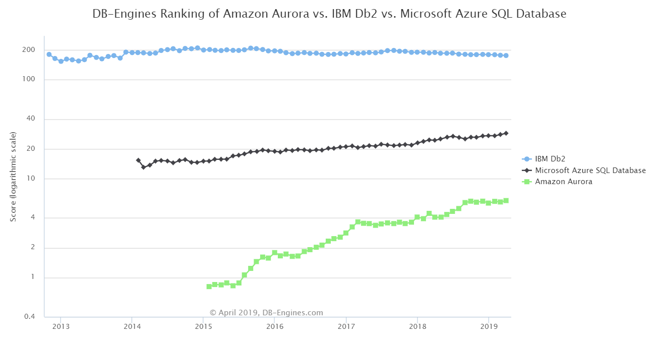

**Fig 9. Ranking Amazon Aurora Vs Microsoft Azure SQL database**

Se puede observar El ranking de DB-Engine con una amplia diferencia en cuanto a prestigio, otra cosa que hay que tener en cuenta es el tiempo en el mercado de Azure. Azure, está en el mercado desde el 1 de enero de 2010. Mientras que IBM DB2 y AWS aurora recién tuvo su primera aparición mucho después 2014 y 2015 respectivamente. 5 años en el mercado pueden hacer mucha diferencia.

**5.4.2. Conclusión Base de Datos**

Para continuar con lo mencionado en la primera comparación de base de datos, donde se enfatiza a IBM por su preferencia, al tener tres modos: estándar pequeño, estándar mediano y estándar chico y su capacidad en caso de requerir un almacenamiento abultado de 2TB. En cuanto a seguridad, las tres prestadoras cumplen los requisitos de la aplicación, de manera que la aspirante a elegir sea el servicio de IBM

**5.4.2. Almacenamiento**

Para la aplicación de Estacionamiento se necesita de un servicio de almacenamiento para poder guardar datos históricos y con esto poder hacer estadísticas y tener un control de comportamientos en distintas zonas geográficas que serán mostrados en él Dashboard (interfaz de estadísticas). A continuación, veremos cada una en detalle.

**5.4.2.1 Amazon EFS (Elastic File System)**

Amazon Elastic File System (Amazon EFS) proporciona almacenamiento de archivos sencillo y escalable para su uso con instancias de Amazon EC2 en la nube de AWS. Con Amazon EFS, la capacidad de almacenamiento es elástica con límite de 10TB. Amazon EFS es compatible con la versión 4 (NFSv4.1 y NFSv4.0) del protocolo Network File System. Las instancias Amazon EC2 pueden tener acceso a un sistema de archivos Amazon EFS simultáneamente. [Amazon EFS 2019]

**5.4.2.2. Microsoft Azure File Storage**

Archivos compartidos totalmente administrados que utilizan el protocolo estándar SMB 3.0(*Server Message Block***)**. Azure Storage ofrece un almacén de objetos masivamente escalable para objetos de datos, un servicio de sistema de archivos para la nube, un almacén de mensajería para mensajería confiable y un almacén NoSQL. Por otro lado, sus prestaciones de almacenamiento se separan en 128GB, 512GB, 1TB, 2TB, 4TB y 8TB. Muy amplia a la hora de elegir la que más convenga con la aplicación de estacionamiento. [Azure Almacenamiento 2019]

***Server Message Block*** *(SMB) es un*[*protocolo de red*](https://es.wikipedia.org/wiki/Protocolo_de_red) *que permite compartir*[*archivos*](https://es.wikipedia.org/wiki/Archivo_inform%C3%A1tico)*,*[*impresoras*](https://es.wikipedia.org/wiki/Impresora)*, etcétera, entre nodos de una*[*red de computadoras*](https://es.wikipedia.org/wiki/Red_de_computadoras)*que usan el sistema operativo Microsoft Windows. Este*[*protocolo*](https://es.wikipedia.org/wiki/Protocolo_de_red)*pertenece a la*[*capa de aplicación*](https://es.wikipedia.org/wiki/Capa_de_aplicaci%C3%B3n)*en el*[*modelo OSI*](https://es.wikipedia.org/wiki/Modelo_OSI)*. Es utilizado principalmente en*[*computadoras*](https://es.wikipedia.org/wiki/Computadora)*con*[*sistemas operativos*](https://es.wikipedia.org/wiki/Sistemas_operativos)*:*[*Microsoft Windows*](https://es.wikipedia.org/wiki/Microsoft_Windows)*y*[*DOS*](https://es.wikipedia.org/wiki/DOS) *(sigla de Disk Operating System, "Sistema Operativo de Disco" o "Sistema Operativo en Disco"). SMB fue desarrollado originalmente por*[*IBM*](https://es.wikipedia.org/wiki/IBM)*, pero la versión más común es la modificada ampliamente por*[*Microsoft*](https://es.wikipedia.org/wiki/Microsoft)*.*

***5.4.2.3 IBM File Storage***

Almacenamiento de archivos respaldado por Flash basado en NFS con IOPS *(Input/Output Operations Per Second, pronunciado es una medida del rendimiento de referencia común para los dispositivos informáticos)*. Brinde soporte a una amplia variedad de necesidades de aplicaciones en el nivel deseado con niveles de asignación de precios sencillos, predefinidos y por gigabyte de hasta 48 mil IOPS. (del inglés [Input/Output](https://es.wikipedia.org/wiki/Input/Output) Operations Per Second, operaciones de entrada/salida por segundo). Suministre almacenamiento de hasta 12 TB con un máximo de 48k IOPS (48000 IOPS). cifrado para datos inactivos, instantáneas y replicación, duplicación de volumen, volúmenes expansibles y IOPS ajustables están disponibles actualmente en las regiones de EE. UU., UE, Australia, Canadá, Latinoamérica y Asia Pacífico. [File Storage- IBM 2018]

Los volúmenes de File Storage se pueden suministrar de 20 GB a 12 TB con dos opciones:

* Suministro de niveles de **Resistencia** que presentan niveles de rendimiento predefinidos y otras características como instantáneas y réplica.
* Crear un entorno de **Rendimiento** de alta potencia con operaciones de entrada/salida asignadas por segundo (IOPS).

**5.4.2.4 Cloud Object Storage: Almacenamiento de objetos**

El almacenamiento en la nube de objetos es otra categoría de almacenamiento en la nube que sus datos deben considerar en esta comparación de AWS-Azure-IBM Cloud Object Storage. En general, se trata de datos accedidos y procesados ​​desde una aplicación.

**AWS**

El almacenamiento de objetos de AWS se presenta en forma de [Amazon S3](https://aws.amazon.com/s3/) , o Servicio de almacenamiento, un servicio de almacenamiento de objetos escalables de forma masiva para datos no estructurados Amazon S3 puede emplearse para almacenar cualquier tipo de objeto que permita usos como almacenamiento para aplicaciones de Internet, respaldo y recuperación, archivos de datos y almacenamiento en la nube híbrida . Amazon S3 administra los datos con una arquitectura de almacenamiento de objetos, Las unidades de almacenamiento básicas de Amazon S3 son objetos que se organizan en cubos. Cada objeto se identifica mediante una clave única asignada por el usuario. Los cubos se pueden administrar mediante la consola provista por Amazon S3, mediante el uso del AWS SDK (Kit de desarrollo de software), o con la interfaz de programación de aplicaciones (API) REST de Amazon S3.

Amazon S3 ofrece cuatro clases de almacenamiento diferentes que ofrecen diferentes niveles de durabilidad, disponibilidad y requisitos de rendimiento.

* Amazon S3 Standard es la clase por defecto.
* El acceso infrecuente estándar (IA) de Amazon S3 está diseñado para los datos a los que se accede con menos frecuencia. Los casos de uso típicos son soluciones de respaldo y recuperación de desastres.
* Amazon S3 One Zone-Infrecuent Access está diseñado para datos que no suelen ser necesarios, pero cuando se requieren, se debe acceder rápidamente. Los datos se almacenan en una zona y si esa zona se destruye, todos los datos se pierden.
* Amazon Glacier está diseñado para el almacenamiento a largo plazo de datos a los que se accede con poca frecuencia y donde la latencia de recuperación de minutos u horas es aceptable.

**Azure Cloud**

El almacenamiento de objetos de Azure está disponible con [Azure Blob Storage](https://docs.microsoft.com/en-us/azure/storage/storage-dotnet-how-to-use-blobs) simple y también es un servicios de almacenamiento de objetos escalables de forma masiva para datos no estructurados  Los blobs se agrupan en "contenedores" que están vinculados a las cuentas de usuario. Los blobs pueden ser manipulados con código .NET.  Los blobs de bloques admiten hasta 50,000 bloques de hasta 4 megabytes, con un total de hasta 195 gigabytes. Los blobs de bloque están destinados a texto y otros archivos binarios. Los blobs agregados admiten operaciones de anexión y están diseñados para archivos de registro. Los blobs de página están diseñados para operaciones frecuentes de lectura / escritura. Blobs son creados y accedidos con código .NET.

**IBM**

El almacenamiento de objetos IBM es conocido como Cloud Object storage.  **5.4.2.5. Conclusión**

Para concluir, los prestadores de servicios facturan de acuerdo con lo utilizado. Es de fundamental importancia analizar que Azure proporciona máximamente 8TB, mientras que IBM provee 12TB, y Amazon EFS proporciona un servicio "Elástico" con un límite de 10 TB, asimismo podemos agregar que IBM File Storage posee dos opcionalidades, Niveles de resistencia y entorno de rendimiento mencionados con anterioridad en 5.4.2.3 lo que la hace candidata a elegirla.

**5.5. Conclusión Final**

Como se ha mostrado se llega a la conclusión que los tres servicios poseen similitudes en sus prestaciones. La determinación de optar por una u otra va a depender siempre de la necesidad y la adaptación a la aplicación de estacionamiento. Una base de datos veloz, compacta y confiable, Azure en lo que compete a base de datos, tiene mayor prestigio y un servicio afable a los usuarios de su sistema operativo (Windows). Con lo dicho anteriormente, la opcionalidad que dispone IBM es aún más amplia ya que, en su paquete estándar grande, ofrece mayor tamaño hasta 2TB. En cuanto al almacenamiento Amazon, es más flexible con sus servicios de cobro por uso, en cambio IBM al brindar mayor capacidad de almacenamiento, sustrae ventaja a sus competidores. Sin embargo, son muy similares y con dificultades para su elección. Para este caso en particular, para la aplicación de estacionamiento, la facultad al tener establecido un convenio con la empresa IBM, direcciona la elección hacia elegir servicios de IBM cloud.

**6. Características de Hardware**

Una vez elegida el prestador de servicio, se deberá conocer cuáles son los requisitos tanto del hardware como los requisitos de la prestadora de servicio. A continuación, se detallará algunas cuestiones de hardware.

**6.1 Conexión WIFI**

Para poder conectar el modulo central del sistema de estacionamiento con los servicios en la nube de IBM, se deberá poseer conectividad a internet. Por ello, se necesita un dispositivo tal, que pueda conectar la unidad de procesamiento con la nube. Seguidamente se verá los siguientes ATSAMW25 y ATWINC1500

**ATSAMW25**

El ATSAMW25 está compuesto por tres principales bloques:

* SAMD21 Cortex-M0+ 32bit low power ARM MCU
* WINC1500 low power 2.4GHz IEEE® 802.11 b/g/n Wi-Fi (mismo que el wifi 101 shield)
* ECC508 CryptoAuthentication

|  |  |
| --- | --- |
| Características: |  |
| * Unibanda de 2.4 GHz b/g/n * Aceptación mundial: FCC (USA), CE (Europa) y TELEC * Espacio compacto: 33.8 mm x 14.9 mm * Voltaje de funcionamiento de 2.7 V a 3.6 V * Servicios de red: DHCP, DNS, TCP/IP (IPv4), UDP, HTTP, HTTPS |  |
| * Cumple con la directiva RoHS. * Protocolos de seguridad admitidos: WPA / WPA2 personal, TLS, SSL * Interfaz de host serial SPI o UART * Consumo extremadamente bajo en los órdenes de los microAmperes |  |

**ATWINC1500**

Características:

* IEEE® 802.11 b / g / n 20MHz.
* Funciona en la banda ISM de 2,4 GHz
* Interruptor Integrado PA
* Antena PCB Integrado
* Sensibilidad superior y rango a través de procesamiento de señales PHY avanzada
* Nivelación de avanzada y el Canal de Estimación
* Portador de avanzada y sincronización de tiempo
* Wi-Fi Direct y apoyo Soft-AP
* Soporta IEEE 802.11 WEP, WPA, WPA2 Seguridad
* Compatible con la seguridad de China WAPI
* rendimiento Superior MAC a través de hardware acelerado de dos niveles
* A-MSDU / A-MPDU agregación de tramas y el bloque de reconocimiento
* Motor de gestión de memoria on-chip para reducir la carga de acogida
* Soporta las interfaces de comunicación SPI, UART, y I2c
* 2 o 3 cables de interfaz Bluetooth® convivencia
* Temperatura de funcionamiento de -40 ° C a + 85 ° C
* E / S de tensión de funcionamiento de 2.7V a 3.6V
* Memoria flash integrada de software de sistema
* Ahorro de energía Modos

**Protocolo de conexión**

MQTT es el protocolo de mensajería más popular para los dispositivos y aplicaciones IoT, y es soportado por muchos de los principales actores en el campo del IoT. MQTT proporciona un protocolo de comunicaciones ligero y fácil de usar para las soluciones IoT.

El propio MQTT especifica algunos mecanismos de seguridad, pero todas las implementaciones comunes soportan los estándares de seguridad de última generación, tales como SSL/TLS para la seguridad en el transporte. Para sus aplicaciones, el MQTT no impone la utilización de un enfoque de seguridad en particular.

La mayor parte de los despliegues del MQTT utilizan la seguridad en la capa de transporte (TLS), así que los datos son cifrados y se valida su seguridad. De igual manera, para controlar el acceso, la mayor parte de las implementaciones del MQTT (incluyendo la que se encuentra en IBM Watson IoT Platform) también utilizan las funciones de autorización del servidor MQTT.

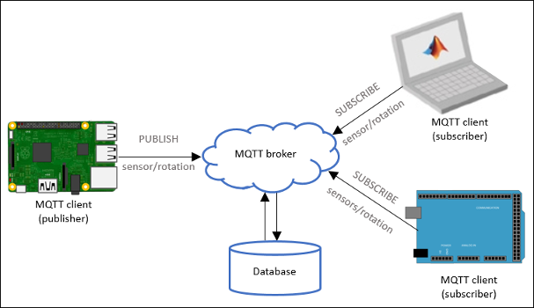

**Fig 10. MQTT**

La forma en que serán conectados el modulo y la nube de IBM va a ser con el protocolo MQTT usando las librerías de arduino conexión PubSubClient>mqtt_auth, PubSubClient>mqtt_basic, and PubSubClient>mqtt_publish_in_callback

Para que exista la conexión con el servicio de IBM DB2 se deberá conectar de manera MQTT con el tipo de conectividad TCP/IP, los datos enviados deben estar en formato JSON por medio del puerto 50000. además, se deberá tener en cuenta la seguridad con Autenticación de Una sola contraseña (OTP) o Autenticación del ID/Contraseña de Usuario

**Bibliografía**

* [Richard Stallm 2008][«Cloud computing is a trap, warns GNU founder Richard Stallman»](http://www.guardian.co.uk/technology/2008/sep/29/cloud.computing.richard.stallman) en [TheGuardian](https://es.wikipedia.org/wiki/The_Guardian) <https://www.theguardian.com/technology/2008/sep/29/cloud.computing.richard.stallman>
* [IEEE 2008 ][The Cloud Is The Computer](http://spectrum.ieee.org/computing/hardware/the-cloud-is-the-computer)

<https://spectrum.ieee.org/computing/hardware/the-cloud-is-the-computer>

[AWS Aurora 2017] Documentación Amazon web Services

<https://d1.awsstatic.com/whitepapers/es_ES/aws-overview.pdf>

* [ARCHIVE 2010][«¿Cómo empezó el Cómputo Cloud?»](https://web.archive.org/web/20100115083643/http:/www.itnews.ec/news/000396.aspx)

<https://web.archive.org/web/20100115083643/http://www.itnews.ec/news/000396.aspx>

* [Comparativas 2019] AWS Aurora vs Azure

<https://db-engines.com/en/system/Amazon+Aurora%3BMicrosoft+Azure+SQL+Database>

* [Amazon EFS 2019] ¿Qué es Amazon EFS (Elastic File System)?

<https://www.itcentralstation.com/products/amazon-efs-elastic-file-system-reviews>

* [Máquinas Virtuales 2016] Azure VM vs Amazon EC2 vs Google CE

<https://www.cloudberrylab.com/resources/blog/azure-vm-vs-amazon-ec2-vs-google-ce-cloud-computing-comparison/>

* [IBM Servidores virtuales 2018] IBM Servidores virtuales

<https://cloud.ibm.com/docs/vsi?topic=virtual-servers-provisioning-selections&locale=es#provisioning-selections>

* [Azure Prestaciones 2019] rendimiento y los precios

<https://azure.microsoft.com/es-es/pricing/details/sql-database/managed/>

* [File Storage- IBM 2018] Prestaciones de File Storage

<https://cloud.ibm.com/docs/infrastructure/FileStorage?topic=FileStorage-about#getting-started-with-file-storage>

* [AWS-SQL 2019] Base de Datos

<https://aws.amazon.com/es/rds/mysql/pricing/>

* [Azure Almacenamiento 2019] page blobs

<https://azure.microsoft.com/en-us/pricing/details/storage/page-blobs/>